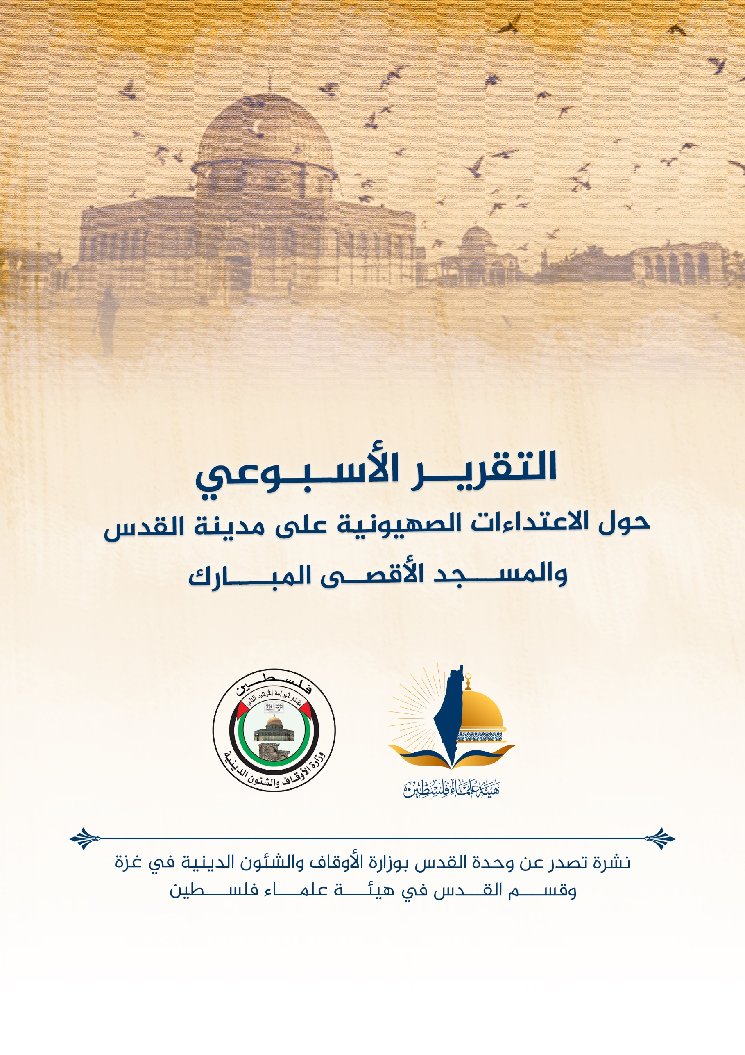
تقرير الأسبوع الثاني من شهر مايو أيار (5) عام 2022م
حول الاعتداءات الصهيونية على مدينة القدس والمسجد الأقصى المُبارك.
الاقتحامات والاعتداءات على المسجد الأقصى المُبارك:

شهد المسجد الأقصى المُبارك اقتحامات حاشدة على أثر دعوة "منظمات المعبد" أنصارها إلى المشاركة في اقتحامات المسجد الأقصى المُبارك بالتزامن مع ذكرى نكبة فلسطين:
- ففي 5/5 اقتحمت قوات الاحتلال في وقتٍ مبكرٍ المسجد الأقصى المُبارك، وعملوا على إخراج المرابطين من المسجد الأقصى المُبارك، واقتحموا المصلى القبلي، مطلقين الرصاص المعدني المغلف بالمطاط وقنابل الصوت باتجاه المرابطين، ما أدَّى إلى تضرر الزجاج المحيط بمنبر نور الدين زنكي، وبلغ عدد مقتحمي الأقصى في هذا اليوم أكثر من 700 مستوطن، وشهد الاقتحام اعتقال عشرات المصلين من داخل المسجد الأقصى المُبارك، والاعتداء على المرابطات، كان من بينهن مرابطة جزائرية نزعت قوات الاحتلال عنها حجابها وأخرجتها بالقوة من المسجد الأقصى المُبارك.
- وفي 8/5 اقتحم المسجد الأقصى المُبارك 106 مستوطنين، بحراسة أمنية مشددة، ونفذوا جولاتٍ استفزازية في أرجاء المسجد الأقصى المُبارك، وفي هذا اليوم أغلقت قوات الاحتلال أبواب المسجد الأقصى المُبارك، ومنعت المصلين من أداء صلاة العشاء داخله، على إثر تنفيذ أحد الشبان عملية طعن في منطقة باب العمود، وأدى عشرات المصلين صلاة العشاء أمام أبواب المسجد الأقصى المُبارك، وتعمل قوات الاحتلال على إغلاق المسجد الأقصى المُبارك بالتذرع بأي حدثٍ أمني يجري في البلدة القديمة أو قرب أبواب المسجد الأقصى المُبارك.
- وفي 9/5 اقتحم المسجد الأقصى المُبارك 103 مستوطنًا، بالتزامن مع فرض المزيد من التضييق على دخول الفلسطينيين إلى المسجد الأقصى المُبارك.
- وفي 10/5 اقتحم المسجد الأقصى المُبارك 114 مستوطنًا.
- وفي 11/5 اقتحم المسجد الأقصى المُبارك 188 مستوطنًا.
- وفي 12/5 اقتحم المسجد الأقصى المُبارك 165 مستوطنًا.
- وفي 15/5 اقتحم المسجد الأقصى المُبارك 174 مستوطنًا.
- وفي صباح اليوم 16/5 اقتحم المسجد الأقصى المُبارك 148 مستوطنًا.
- تابعت أذرع الاحتلال التحريض على المسجد الأقصى المُبارك والاعتداء عليه، فقد دعا عضو "الكنيست" المتطرف إيتمار بن غفير إلى إقامة "المعبد" على "أنقاض" المسجد الأقصى المُبارك، وقال بن غفير في بيان صحفي نشرته وسائل الإعلام العبرية، "حان الوقت للسماح بإقامة كنيس يهودي في باحات المسجد الأقصى المُبارك، ووقف الاستسلام للإرهاب"، في إشارة إلى تصاعد العمليات النوعية ردًا على اعتداءات الاحتلال بحق المسجد الأقصى المُبارك.
- بلغ عدد المقتحمين في الأسبوع الثاني من شهر مايو ما لا يقل عن 1100مقتحم صهيوني، وقد تجولوا في أنحاء المسجد الأقصى المُبارك، وأدى جزء منهم يوم أمس 15/5/2022م؛ طقس "السجود الملحمي" على ثرى الساحة الشرقية للأقصى ظهر ذلك اليوم في الممر ذاته الذي كان المعتكفون قد أغلقوه بالردم في رمضان.
ثلاث محطات قادمة تشكل قريباً خطراً على مسجدنا الأقصى المبارك :
- الأولى: الخميس 19-5-2022 حيث يحل "عيد الشعلة" أو ما يسمى بالعبرية "لاج باعومير" الذي تحشد فيه التوراة مجموعة من الصدف التاريخية السعيدة لليهود، ويُحتفل فيه في جبل الجرمق أساساً، وفي القدس يشكل موسماً للعدوان على حي الشيخ جراح حيث تجتمع فيه جميع أطياف المتدينين تقريباً عند قبر "الصديق شمعون" المفترى في حي كرم الجاعوني، كما يقتحم فيه #المسجد الأقصى المُبارك_الأقصى.
- الثانية: الأحد 29-5-2022 وتحل فيه الذكرى العبرية لاستكمال احتلال #القدس، أو ما يسمى صهيونياً بـ "يوم القدس"، ويخطط الصهاينة خلاله لاقتحام "تعويضي" للأقصى ليتموا ما فشلوا فيه في اقتحام 28 رمضان الماضي، من اقتحامٍ بأعداد كبيرة ورفع العلم وغناء النشيد القومي وأداء الصلوات الجماعية العلنية؛ ثم في الخامسة عصراً يدعى عادة لمسيرة الأعلام التي فرقتها صواريخ المـقــاومــة الآتية من غزة في بدء عملية سـيف القدس.
- الثالثة: الأحد 5-6-2022 "عيد الأسابيع"، وهو أحد أعياد الحج التوراتية الثلاثة ويحتفل فيه اليهود بنزول التوراة على سيدنا موسى عليه السلام في سيناء، وهو يتزامن هذا العام مع الذكرى 55 لاحتلال المسجد الأقصى المُبارك الأقصى المُبارك بالتقويم الميلادي، وهو مرشحٌ بالتالي لأن تكون عنوان اقتحام أسوأ وأشد نكاية من اقتحام اليوم.
هدم وتهويد واستيطان وجرائم للاحتلال:
تابعت أذرع الاحتلال اعتداءاتها بحق أراضي الفلسطينيين:
- ففي 4/5 اقتحمت أطقم بلدية الاحتلال أرضًا في حي وادي الربابة، وسط بلدة سلوان، وبدأت بترميم غرفة تخطط إلى تحويلها إلى كنيسٍ يهودي، وتحاول سلطات الاحتلال السيطرة على أراضي الحي، عبر فرض أمرٍ واقع، وبناء معالم يهودية دخيلة على الحي.
- في 10/5 هدمت جرافات الاحتلال منزل عائلة الرجبي في حي عين اللوزة ببلدة سلوان بذريعة البناء من دون ترخيص، على أثر فرض حصار مشدد من قبل قوات الاحتلال، ويتكون المنزل من خمس شقق سكنية موزعة على طابقين، كان يقطنها نحو 30 فردًا.
- في سياق متصل بالبناء الاستيطاني، ففي 9/5 وافقت "اللجنة اللوائية للتخطيط والبناء" على بناء 1600 وحدة استيطانية جديدة في القدس المحتلة، ستوزع على عددٍ من المجمعات الاستيطانية القريبة من المنطقة الصناعية، من بينها "عطاروت" و"جفعات شاؤول" وغيرها، ويتضمن قرار اللجنة رفع نسبة البناء في هذه التجمعات بنسبة 180%، على أن تكون مخصصة للإيجارات السكنية منخفضة السعر.
- في سياق تسليط الضوء على جرائم الاحتلال بحق الفلسطينيين، ففي 9/5 أعلنت وزارة الصحة الفلسطينية أن قوات الاحتلال قتلت منذ بداية عام 2022 نحو 50 فلسطينيًا في الضفة الغربية والقدس المحتلتين وقطاع غزة، وبحسب تقرير الوزارة، بلغ عدد شهداء مخيم جنين 17 شهيدًا.
- 4/5؛ شرع الشاب المقدسي فرج دبش، اليوم السبت، بهدم منزله في قرية صور باهر، جنوب شرق القدس المحتلة، بضغط من بلدية الاحتلال في القدس، بحجة البناء دون ترخيص.
- الأثنين 16/5/2022م؛ حكومة الاحتلال، تصادق على إقامة خط القطار الهوائي، في البلدة القديمة بالقدس المحتلة، والذي يعتبر جزءاً من حملات تغيير واقع مدينة القدس التاريخي والقانوني والديموغرافي القائم .
74 عامًا على النكبة:
- وافق يوم الـ15 من أيار/مايو الذكرى 74 لنكبة فلسطين، التي هجّرت فيها العصابات الصهيونية بالإرهاب وقوة السلاح ما بين 750-900 ألف فلسطيني من أصل مليون و400 ألف فلسطيني كانوا يقيمون في فلسطين التاريخية عام 1948، إلى الضفة الغربية وقطاع غزة والدول العربية المجاورة، وجرى إحلال مستوطنين يهود مكانهم. وشهد عام النكبة ارتكاب العصابات الصهيونية عشرات المجازر، بدعم من بريطانيا التي زوّدت هذه العصابات بالسلاح، وسيطرت العصابات الصهيونية على أكثر من 78% من مساحة فلسطين التاريخية البالغة حوالي 27 ألف كم2 بما فيها من موارد وما عليها من سكان، ودمّرت 531 بلدة وقرية وأقامت مستوطنات إسرائيلية على أراضيها. وبقي نحو 150 ألف فلسطيني فقط في المدن والقرى الفلسطينية التي قامت عليها دولة الاحتلال بعد النكبة الفلسطينية، وصل عددهم في نهاية عام 2019 إلى نحو مليون و700 ألف نسمة. وبحسب سجلات "الأونروا"، بلغ عدد مخيمات اللاجئين الفلسطينيين 58 مخيمًا رسميًا تابعًا للوكالة تتوزع بواقع 10 مخيمات في الأردن، و9 مخيمات في سوريا، و12 مخيما في لبنان، و19 مخيمًا في الضفة الغربية، و8 مخيمات في قطاع غزة. احتلت العصابات الصهيونية الشطر الغربي من القدس، وكانت قرية القسطل أولى قرى غرب القدس التي هاجمتها "الهاغاناه" في 1948/4/2، وكانت معركة القسطل من المعارك التاريخية التي تقاطعت فيها استماتة المقاومين للدفاع عن القرية مع ملامح التخاذل العربي بالامتناع عن إمداد عبد القادر الحسيني، قائد المعركة، بالإمدادات التي طلبها لمواجهة الصهاينة، وارتكبت العصابات الصهيونية في عام النكبة عشرات المجازر، كان من بينها مجزرة دير ياسين التي نفذتها عصابات "الأرغن" و"شتيرن" الصهيونية بدعم من "البالماخ" و"الهاغاناه" في 1948/4/9، واستشهد فيها قرابة 100 فلسطيني. وحرص الصهاينة على أن تصل أخبار المجزرة إلى القرى الفلسطينية المجاورة لحمل أهلها على تركها قبل أن تصل إليهم عصابات القتل الصهيونية، ولعلّ مساعي الاحتلال لإعادة تهجير أهالي حي الشيخ جراح في شرق القدس بعدما هجّرتهم عصاباته عام 1948 من أبرز الشواهد على سياسة الاحتلال في استكمال أهداف النكبة. وفي القدس، فإنّ الاحتلال الذي استكمل احتلال المدينة عام 1967، لا يزال يعمل على طمس هويتها، عبر مشاريع التهويد والاستيطان الهادفة إلى تعزيز وجود المستوطنين في الشطر الشرقي وتهجير المقدسيين منه لتحقيق هوية تتناغم مع مزاعم الاحتلال حول يهودية القدس. الفلسطينيون يتضاعفون: بلغ عدد الفلسطينيين في العالم في نهاية سنة 2021 نحو 14 مليون فلسطيني، وفق معطيات الجهاز المركزي للإحصاء الفلسطيني، من بينهم قرابة 8 مليون فلسطيني في دول اللجوء. ويتوقع التقرير الاستراتيجي الفلسطيني لعامي 2020-2021 الصادر عن مركز الزيتونة للدراسات والاستشارات في بيروت، أن يتساوى عدد الفلسطينيين واليهود في فلسطين التاريخية مع نهاية سنة 2022، حيث سيبلغ عدد كل منهما نحو 7.1 ملايين تقريبًا، كما يتوقع أن يتجاوز عدد الفلسطينيين عددَ اليهود بنحو 510 آلاف نسمة في سنة 2029، ويرى التقرير أن ذلك يدل على أن سلطات الاحتلال فشلت في حسم هوية سكان الأرض حتى بعد نحو 125 عامًا على انطلاق مشروعهم الصهيوني، وبعد 74 عامًا على إنشاء كيانهم الإسرائيلي. ويلفت التقرير إلى أنّه على الرغم من أن ثلثي الشعب الفلسطيني يعانون حالة اللجوء في الداخل والخارج، إلا أن معظم فلسطينيي الخارج ما زالوا يقيمون في البلدان المحيطة بفلسطين، ما يدلّ على التصاقهم بأرضهم وتطلّعهم للعودة.
أخبار متفرقة:
- الشيخ عكرمة صبري: الرباط في الأقصى هو المعادلة الصعبة التي لن يتمكن الاحتلال من اختراقها.
- وليد الشريف .... شهيد مرابط اغتالته يد الإجرام "الإسرائيلي أعلنت عائلة الشريف، عن ارتقاء ابنها الشاب المقدسي وليد الشريف، البالغ من العمر 23 عاماً، من أهالي بلدة بيت حنينا، شهيداً، متأثراً بإصابته خلال عدوان الاحتلال على المسجد الأقصى المُبارك والمصلين في شهر رمضان الكريم.
- "آخرهم داود الزبيدي الذي ارتقى اليوم .. 228 شهيدًا من شهداء الحركة الأسيرة منذ عام 1967 حتى اليوم، من ضمنهم ثمانية شهداء محتجزة جثمانيهم"
- الآلاف يلبون نداء (الفجر العظيم) في المسجد الأقصى المُبارك: لبى آلاف المصلين من القدس والداخل المحتل، ومن استطاع من أهل الضفة الغربية، نداء الفجر العظيم في المسجد الأقصى المُبارك المُبارك فجر يوم الجمعة 13/5، والذي جاء هذا الأسبوع تحت عنوان (القدس لنا).
- عقب تصريحات رئيس وزراء دولة الاحتلال نفتالي بينيت بشأن السيادة في القدس والأقصى، موجة غضب فلسطينية أثارتها هذه التصريحات".
- وزارة الأوقاف والشؤون والمقدسات الإسلامية في الأردن: " نحن أصحاب الوصاية الهاشمية على المقدسات في القدس".
- أكثر من مليون فلسطيني واجهوا الاعتقال منذ سنوات الاحتلال، واليوم .. يحتجز الاحتلال في سجونه الـ23 نحو 4700 فلسطيني من بينهم 32 أسيرة و170 طفلًا وطفلة.. إليكم هذا التقرير في الذكرى الـ74 للنكبة..
- مواجهات عديدة في عدة بلدات وقرى وأحياء مقدسية عقب الإعلان عن استشهاد الصحفية المقدسية شيرين أبو عاقلة.
- في وداع الصحفية شيرين .... القدس تستعيد عافيتها وجماهير فلسطينية ومقدسية غفيرة تشيع جثمانها يوم الجمعة 13/5.
- المئات من المقدسيين يشاركون في وقفة تضامن وإسناد مع أسرة الشهيد شيرين أبو عاقلة.
- الإعلام العسكري لكتائب القسام ينعى الصحفية الشهيدة شيرين أبو عاقلة.

انتهى...

